

Москва, 28 ноября 2014
Дорогие друзья,
Ярко, красиво, эмоционально, в лучших традициях культуры Эллады в очередной раз зарекомендовал себя танцевальный коллектив Греческого Культурного Центра.
С июля по ноябрь посетители сайта nat-geo.ru отдавали свои голоса в номинациях «Пляжный отдых», «Зимний отдых», «Экоотдых», «Экскурсионный отдых», «Приключенческий отдых», «Лучший город для шоппинга», «Лучший аэропорт мира», «Открытие года», «Оздоровительный отдых», «Лучшая международная авиакомпания».
Журнал National Geographic Traveler подвел итоги голосования за лучшие туристические направления 2014 года. И вот, 20 ноября 2014г. в гостинице «Лотте Отель Москва» прошло торжественное награждение победителей National Geographic Traveler Awards 2014.
По итогам голосования Греция вошла в тройку лидеров, чем мы очень гордимся! От всей души поздравляем победителей, а также туристических операторов, продвигающих Грецию в качестве туристического направления и назначения.
Программу мероприятия украсило выступление нашего танцевального коллектива. Девушки, под руководством Татьяны Черной исполнили танец «Хасапико», вызвав массу восторженных отзывов гостей церемонии.

С уважением,
Теодора Янници,
директор Греческого культурного центра

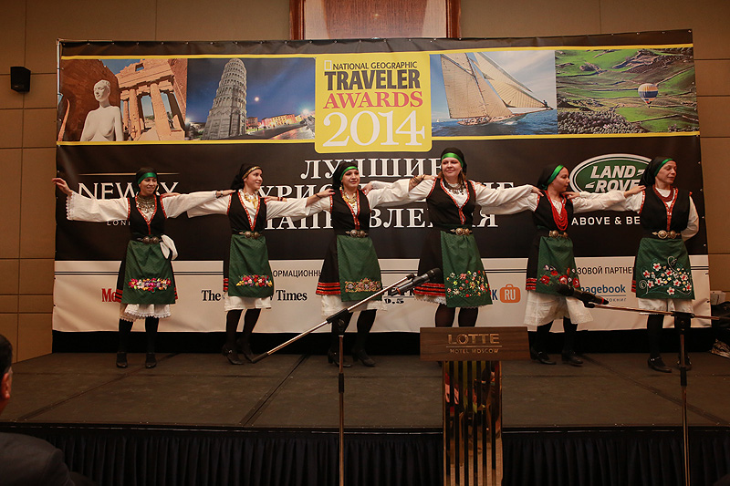

Μόσχα, 28 Νοεμβρίου 2014.
Αγαπητοί φίλοι,
Για άλλη μία φορά το Χορευτικό Συγκρότημα του Κέντρου Ελληνικού Πολιτισμού (Κ.Ε.Π.) εκπροσώπησε επάξια την Ελλάδα σε εκδήλωση απονομής βραβείων του National Geografic.
Στην πραγματοποιηθείσα στις 20 Νοεμβρίου 2014 τελετή απονομής βραβείων του περιοδικού National Geographic Traveler στις υποψηφιότητες «Διακοπές στην παραλία», «Χειμερινές διακοπές», «Οικολογικός τουρισμός», «Εκδρομικός τουρισμός», «Διακοπές καιπ περιπέτεια», «Η βέλτιστη πόλη για αγορές», «Θεραπευτικός τουρισμός», «Η καλύτερη διεθνής αεροπορική εταιρεία», που αφορά διαγωνισμό, ο οποίος διεξήχθη κατά την περίοδο Ιουλίου-Νοεμβρίου 2014, η Ελλάδα συμπεριλήφθηκε στις τρεις (3) πρώτες θέσεις.
Το Χορευτικό μας Συγκρότημα (επικεφαλής η κα Τατιάνα Τσόρναγια) εμπλούτισε με το ζωντανό, μεστό πρόγραμμά του την εκδήλωση, τους διοργανωτές της οποίας συγχαίρουμε για την εξαιρετική πρωτοβουλία τους, καθώς επίσης και τους τουριστικούς πράκτορες, που προωθούν τη Χώρα μας ως τουριστικό προορισμό.
Με εκτίμηση
Δώρα Γιαννίτση,
δ/ντρια Κέντρου Ελληνικού Πολιτισμού

